Ассиметричное шифрование.

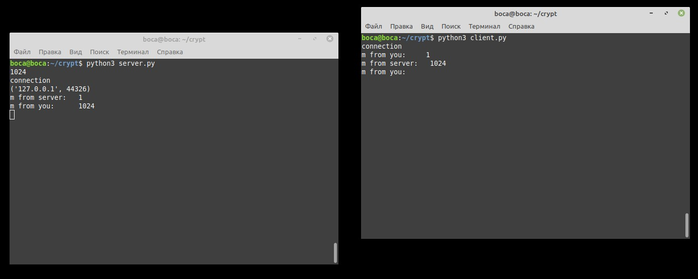Программа представляет из себя клиент-серверный чат с ассиметричным шифрованием. Клиент и сервер при отправке и получении сообщения шифруют его каждый на своей стороне. Приватный ключ программы берут из разных источников.



При первой отправке сообщения сервер ждёт клиента, после чего отправляет ему отладочное

сообщение с цифрой 1024. После клиент и сервер поочерёдно отправляют друг другу сообщения.

При несоответствии ключа дешифровка сообщения будет некорректной у обеих сторон. Ключ не передаётся вместе с сообщением, так что стороннее приложение не сможет прочитать

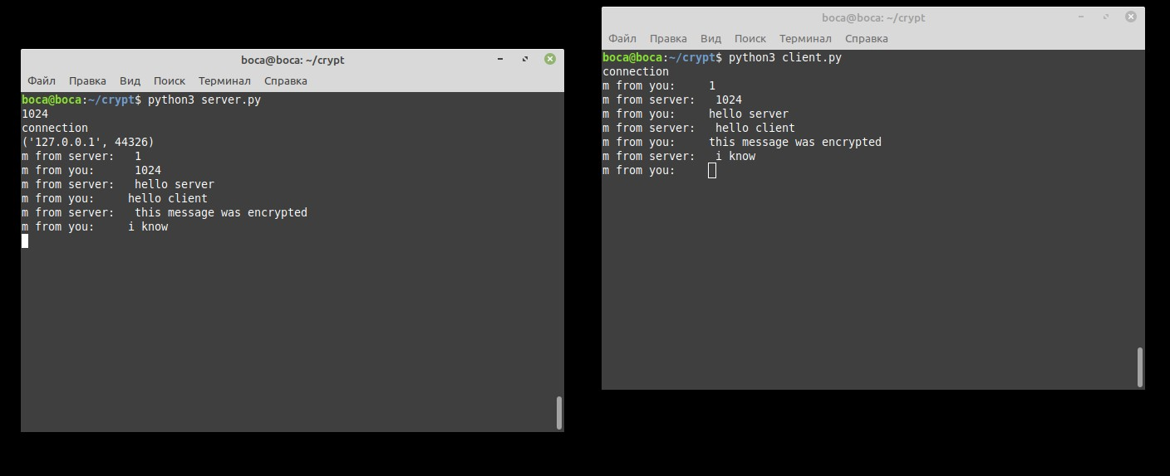сообщение.

